

Звіт

Лабораторна робота №2

“Дослідження базових алгоритмів”

Студента группи ДA-12

Краковича Павла Дмитровича

Київ – 2021

* 1. Мета роботи

Набути навичок програмування мовою С/C++. Ознайомитись і дослідити на практиці методи знаходження простих чисел, рекурсію та перевід числа між різними системами числення.

* 2. Варіант роботи - №11
* 3. Хід виконання роботи
  + №1
    - Знайти всі трицифрові прості числа з цифрою 9 на останньому місці, а також їх кількість.

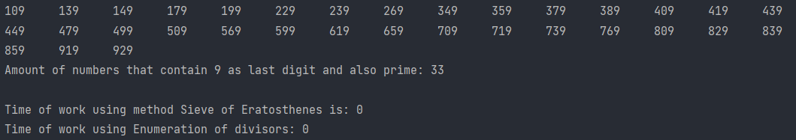

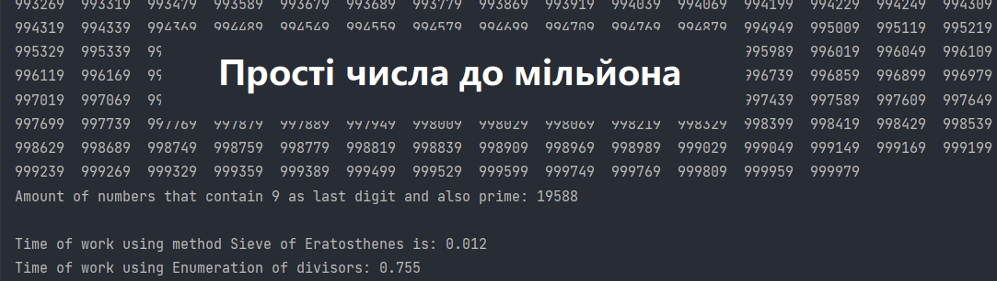

*#include* <iostream>  
*#include* <ctime>  
*#include* <cmath>  
*using namespace* std;  
  
*bool* isPrime(*int* number) {  
 *for*(*int* divider=2; divider<=sqrt(number); divider++) {  
 *if* ((number%divider) == 0) {  
 *return false*;  
 }  
 }  
 *return true*;  
}  
  
*int* main() {  
 *int* amountOfNumbers=0, amountOfNumbers2=0, SizeOfArray=1000000;  
 *int* *arr = *new int*[SizeOfArray - 1];  
  
 *for* (*int* i = 2; i <= SizeOfArray; i++) {  
 arr[i-2] = i;  
 }  
 clock_t startTime = clock();  
 *for* (*int* j = 2; j <= SizeOfArray; j++) {  
 *if* (arr[j - 2] != 0) {  
 *if* (j % 10 == 9 && j > 100) {  
 *//cout << arr[j - 2] << "\t";* }  
 *for* (*int* k = j; k <= SizeOfArray; k += j) {  
 arr[k - 2] = 0;  
 }  
 }  
 }  
 clock_t endTime = clock();  
 *double* seconds = (*double*(endTime - startTime)) / CLOCKS_PER_SEC;clock_t startTimeBool = clock();  
 *for*(*int* number=2; number<=SizeOfArray; number++)  
 {  
 *if* (isPrime(number) && number % 10 == 9 && number > 100) {  
 *//cout << number << "\t";* amountOfNumbers2 += 1;  
 }  
 }  
 clock_t endTimeBool = clock();  
 *for*(*int* number=2; number<=SizeOfArray; number++)  
 {  
 *if* (isPrime(number) && number % 10 == 9 && number > 100) {  
 cout << number << "\t";  
 amountOfNumbers += 1;  
 }  
 }  
 cout <<"\nAmount of numbers that contain 9 as last digit and also prime: " << amountOfNumbers << " ";  
 *double* secondsBool = (*double* (endTimeBool - startTimeBool)) / CLOCKS_PER_SEC;  
 cout << "\n\nTime of work using method Sieve of Eratosthenes is: " << seconds;  
 cout<< "\nTime of work using Enumeration of divisors: " << secondsBool;  
 *return* 1;  
}

* + №2
    - Написати функцію для переведення натурального десяткового числа в 8-ву систему числення, і функцію для зворотнього переводу. Протестувати на декількох прикладах.

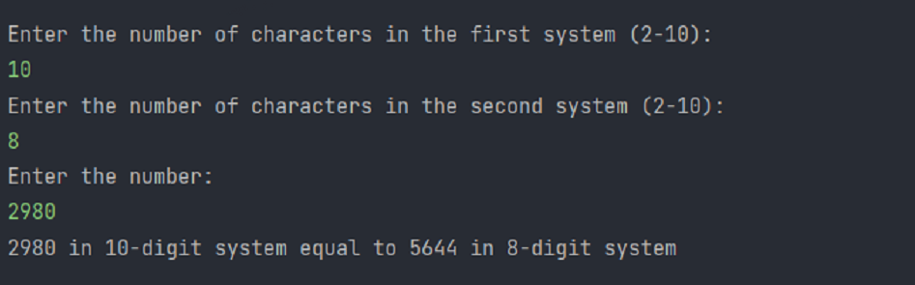

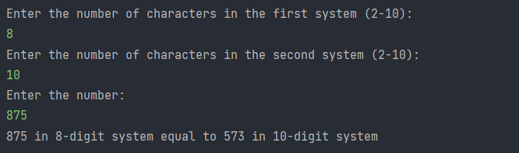

*#include* <iostream>  
*#include* <cmath>  
*using namespace* std;  
  
*int* nToDec(*int* Number,*int* numbersInSystemN) {  
 *int* rank,decNumber=0,currentNumber;  
 rank = *int*(log10(Number)+1);  
 *for* (*int* i=0; i<rank; i++) {  
 currentNumber = Number % 10;  
 decNumber = decNumber + *int*(pow(numbersInSystemN,i))*currentNumber;  
 Number = Number / 10;  
 }  
 *return* decNumber;  
}  
  
*int* decToK(*int* numbersInSystemK,*int* decNumber) {  
 *int* reminder, rank = 1, Number = 0;  
 *while* (decNumber >= 1) {  
 reminder = decNumber % numbersInSystemK;  
 decNumber = decNumber / numbersInSystemK;  
 Number = Number + reminder * rank;  
 rank = rank * 10;  
 }  
 *return* Number;  
}

*int* main() {  
 *int* Number,numbersInSystemN,numbersInSystemK;  
 cout << "Enter the number of characters in the first system (2-10):\n";  
 cin >> numbersInSystemN;  
 cout << "Enter the number of characters in the second system (2-10):\n";  
 cin >> numbersInSystemK;  
 cout << "Enter the number: " << endl;  
 cin >> Number;  
 nToDec(Number,numbersInSystemN);  
 cout << Number << " in " << numbersInSystemN <<"-digit system equal to " << decToK(numbersInSystemK,nToDec(Number,numbersInSystemN)) << " in "<< numbersInSystemK<<"-digit system\n";  
  
 *return* 0;  
}

* + №3

Порахувати суму перших N чисел у послідовності Фібоначчі, за допомогою рекурсії.



*#include*<iostream>  
*using namespace* std;  
  
*int* fibonacci(*int* number)  
{  
 *if* (number < 2)  
 *return* number;  
 *return* fibonacci(number-1) + fibonacci(number-2);  
}  
  
*int* main()  
{  
 *int* number;  
 cout << "Type number:";  
 cin >> number;  
 cout << (fibonacci(number+2)-1) << " ";  
 *return* 0;  
}

Висновки

Я ознайомився і дослідив на практиці методи знаходження простих чисел, рекурсію та перевід числа між різними системами числення. При виконані решета я використав вказівник для виділення динамічної пам’яті. При виконанні завдання з рекурсією я вивів формулу суми ряду чисел Фібоначі за допомогою математичної індукції.